I Baja California con Barrancas del Cobre
MT-40031 - Web: https://viaje.mt/etkr
9 días y 8 noches

Desde $26879 ^{MXN} | CPL + 1599 IMP
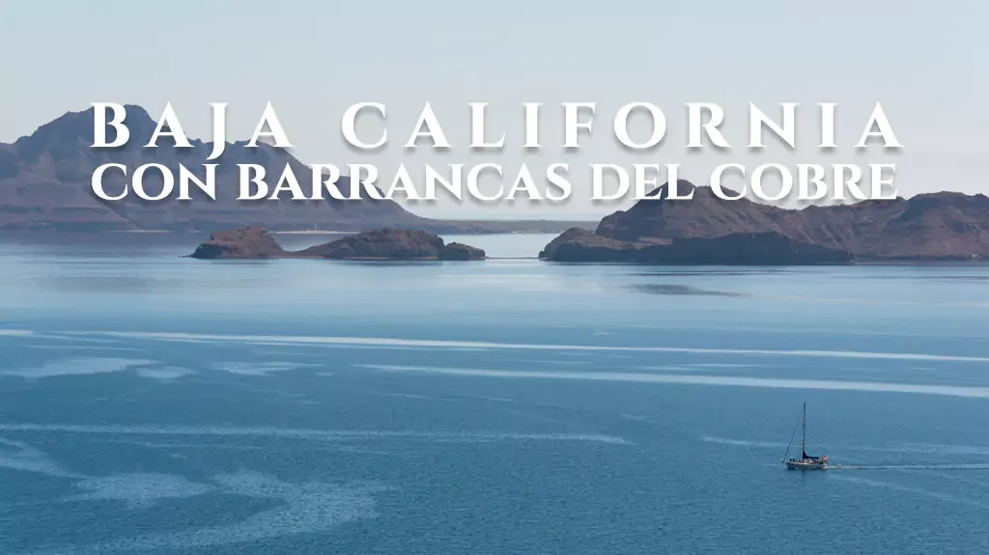
Incluye vuelo con

I SALIDAS

Sábado, martes y jueves

I PAISES
México.

I CIUDADES
Chihuahua, Creel, Divisadero, El Fuerte, Los Mochis, La Paz., Todos Santos, San José del Cabo.

I ITINERARIO

DíA 1 CIUDAD DE MéXICO-CHIHUAHUA

Cita en el aeropuerto del Cd. de México a la hora indicada para tomar el vuelo México- Chihuahua para llegar por la mantilde;ana. Recepción en el aeropuerto y traslado al Centro de la ciudad donde haremos una caminata, recorreremos los murales de Palacio de Gobierno, así como la Catedral. Por la tarde, se visitará el Centro Cultural Universitario antes Quinta Gameros, la Casa de Pancho Villa Hoy Museo de la Revolución. Alojamiento.

DíA 2 CHIHUAHUA -CREEL

Desayuno en el hotel. Saldremos hacia el pueblo maderero de Creel. Llegada tiempo libre para comer, registro en el hotel y más tarde haremos un paseo por los alrededores de Creel, visitando el Lago de Arareko, la Misión de San Ignacio, Valle de Los Hongos, Valle de las Ranas y una Cueva Tarahumara. Alojamiento.

DíA 3 CREEL-BARRANCAS DEL COBRE (AUTOBUS)

Desayuno. Esta mantilde;ana será libre para descansar, tomar un paseo o visitar alguna de las tiendas de artesanía Tarahumara, le recomendamos no perderse la visita al Museo de Arte Tarahumara. Abordaremos el autobús con destino a las Mundialmente Famosas Barrancas del Cobre. Traslado directo al Parque Aventuras donde haremos una caminata con vista panorámica a Piedra volada y cantilde;ón de Urique. Tiempo libre para hacer el tour al teleférico y tirolesa (NO INCLUIDOS). Si le interesa realizar una actividad, favor de entrar a: https://parquebarrancas.com/ para reservar. Comida por cuenta del cliente. Más tarde saldremos hacia el hotel en Barrancas del Cobre justo para hacer una caminata a los diferentes miradores de la Barranca (Consultar horario en la recepción). Cena y alojamiento

DíA 4 MAR,VIE, DOM BARRANCAS DEL COBRE- EL FUERTE ( TREN CHEPE EXPRESS)

Desayuno en el hotel. Saldremos caminando a la estación para abordar el tren Chepe Express Turista hacia El Pueblo Mágico de El Fuerte. Llegada y traslado al hotel. Tiempo libre para comer y hacer una caminata a este bonito Pueblo colonial. Le recomendamos hacer el tour opcional de Paseo en lancha por el río Fuerte donde podrá observar aves migratorias, y los petroglifos con antiguuml;edad de 2 a 10 mil antilde;os. Duración aproximada del tour 2 hrs. Alojamiento.

**por diferentes causas el tren puede retrasarse **

DíA 5 EL FUERTE- LOS MOCHIS- TOPOLOBAMPO- LA PAZ (FERRY)

Desayuno en el hotel. Dia libre donde le recomendamos tomar el tour a la bahía de Topolobampo (opcional con cargo extra) para tomar un paseo en lancha y conocer al famoso delfín Pechocho. Tarde libre para disfrutar de la playa de Maviri y más tarde abordar el Ferry rumbo a La Paz. Box lunch incluido. Noche a bordo del ferry.

DíA 6 LA PAZ

Llegada a la Paz, recibimiento y traslado a la Paz. Desayuno libre, posterior haremos una caminata por la ciudad Tarde libre para actividades personales y alojamiento.

DíA 7 LA PAZ

Desayuno en el hotel. Dia libre, le sugerimos realizar una excursión a la ISLA ESPIRITU SANTO; isla declarada patrimonio de la humanidad por la UNESCO debido a su enorme biodiversidad. O si bien lo prefiere visitar Balandra y playa Coromuel. (opcional con cargo extra) Alojamiento.

DíA 8 LA PAZ- LOS CABOS- LA PAZ

Desayuno y salida rumbo a Los Cabos pasando por el pueblo mágico de Todos Santos, ahí se encuentra el Hotel California (mito de la canción Welcome to the Hotel California del grupo Eagles). Todo Santos es una misión fundada por jesuitas en 1737 con el objetivo de cristianizar a los nativos Pericues, al mismo tiempo es un oasis espectacular en el desierto. Continuación hacia SAN JOSE DEL CABO comida libre. Por la tarde salida para tomar una embarcación que nos llevará al famoso arco donde podremos apreciar comunidades de lobos marinos, regreso a la Paz. Alojamiento.

DíA 9 LA PAZ- CIUDAD DE MéXICO

Desayuno y mantilde;ana libre. Hasta la hora del traslado al aeropuerto para tomar el vuelo de regreso a la Ciudad de México.

Nota: Pregunte costo para noches adicionales en la Paz.

**El itinerario puede sufrir modificaciones por causa de fuerza mayor y ajena a Mega Travel como paros, huelgas, bloqueos, retrasos de líneas aéreas**

I TARIFAS
CPL | TRIPLE | DOBLE | SGL | MNR
$26,879 | $ 27,249 | $ 27,749 | $ 29,879 | $ 22,129

IMPUESTOS Y SUPLEMENTOS
Impuestos Aéreos | $ 1,599
Consulte Suplemento por temporada alta
- Precios indicados en MXN. - Los precios cambian constantemente, así que te sugerimos la verificación de estos, y no utilizar este documento como definitivo.

I HOTELES
HOTELES PREVISTOS O SIMILARES
HOTEL | CIUDAD | TIPO | PAíS
BW Mirador Plaza Chihuahua o similar | Chihuahua | Turista | México
Cascada Inn Sierra Bonita o similar | Creel | Turista | México
Divisadero Mansión Tarahumara o similar | Divisadero | Turista | México
La Choza Mansión Serrano o similar | El Fuerte | Turista | México
La Concha o similar | La Paz | Turista | México
ésta es la relación de los hoteles utilizados más frecuentemente en este circuito. Reflejada tan sólo a efectos indicativos, pudiendo ser el pasajero alojado en establecimientos similares o alternativos
Precios vigentes hasta el 31/12/2024

I EL VIAJE INCLUYE

● Vuelo redondo en clase turista MEX CUU/ LAP MEX
● Todos los traslados como se especifica en el itinerario.
● Visitas y recorridos de acuerdo con el itinerario.
● 8 noches de hospedaje: 1 noche en Chihuahua, 1 noche en Creel, 1 noche en Divisadero, 1 noche en el Fuerte y 4 noches en la Paz.
● City Tour en Chihuahua.
● Traslado por carretera de Chihuahua-Creel.
● Tour Valle de los Hongos y las Ranas y Cueva Tarahumara.
● Autobús de lujo de Creel - Barrancas del Cobre
● Traslado Parque Aventuras.
● Caminata a Miradores de la Barranca.
● Ferrocarril Chepe Express Clase Turista Divisadero- El fuerte
● Traslado por carretera de El Fuerte- Los Mochis- Topolobampo
● Ferry con camarote y baño
● Desayuno diario (excepto el de llegada y en el Ferry)

I EL VIAJE NO INCLUYE
● Impuestos $1,599 MXN por persona
● Gastos de índole personal
● Teleférico en Barrancas del Cobre
● Excursión a la Isla Espíritu Santo en La Paz
● Propinas
● Servicios no especificados.
● Equipaje documentado

I NOTAS

AVISOS:
Para las salidas en SABADO, es importante considerar que los Campos Menonitas se encuentran cerrados los domingos, ya que el tramo Creel -Chihuahua coincide en este día.
Si su hotel es Divisadero Barrancas, favor de bajarse en la estación del mismo nombre “Divisadero Barrancas”. Usted caminará aproximadamente 100 metros hacia el hotel.
En caso de hospedarse en la zona de Posada Barrancas, favor de bajarse en la estación “Divisadero Barrancas” y un trasladista les estará esperando para llevarlo al hotel.
El suplemento por hospedarse en el Hotel Mirador “Posada Barrancas” con caminata a Miradores y 3 alimentos es de: $1,800.00 por persona en habitación doble.
Para su comodidad, algunas veces el equipaje será movido por los bell boy hasta sus habitaciones asignadas en los hoteles; por lo cual, se les recomienda que eviten guardar objetos de valor en los mismos ya que ni los hoteles ni la agencia nos hacemos responsables por la pérdida de éstos.
*Durante los meses de mayo y junio el tren no operara los días lunes y martes**

NOTAS IMPORTANTES:
– Programa opera con un mínimo de 2 personas– Menor aplica hasta los 11 años, compartiendo habitación.

Suplementos de categoría Chepe Express El Divisadero-El Fuerte(No comisionable)

Primera $2,150
Ventanas panorámicas, 96 asientos, servicio de snaks y bebidas, barra con vista panorámica, acceso al comedor del segundo piso y bar- terraza. Atención y servicio abordo, pantallas HD, sistema de audio premium, 2 baños de lujo.

Ejecutiva $1,150
Ventanas panorámicas, 240 asientos reclinables, pantallas HD, sistema de audio premium, acceso a planta baja del restaurante Urike, 2 baños de lujo, acceso al bar (con aéreas lounge y periqueras)

Clase Turista (incluida)
Asientos reclinables, servicio de snacks y bebidas, acceso exclusivo al restaurante para clase turista. Atención y servicio abordo. (Esta clase no incluye alimentos)

POLÍTICAS DE CONTRATACIÓN Y CANCELACIÓN
https://www.megatravel.com.mx/contrato/01-bloqueos-astromundo.pdf
Precios indicados en MXN, pagaderos en Moneda Nacional al tipo de cambio del día.
Los precios indicados en este sitio web, son de carácter informativo y deben ser confirmados para realizar su reservación ya que están sujetos a modificaciones sin previo aviso.

